CERTIFICADO

CLUB DEPORTIVO YMCA SANTIAGO, RUT 65.011.235-0, a través de su Directiva certifica que el nadador Vicente Ríos Farías RUT 22.580.792-2 ha solicitado su pase para cambiarse al Club Fonosub, lo cual se acepta y se informa que el nadador no tiene deudas ni compromisos pendientes con nuestra institución.

Se otorga el presente certificado para presentarlo en las entidades que estime conveniente.

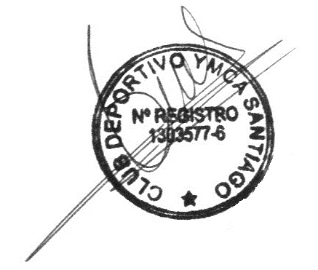

___________________
Directiva
Club Deportivo YMCA Santiago

Santiago, Marzo 2021

